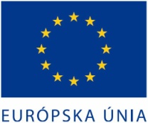 | „Tento projekt sa realizuje s podporou EURÓPSKEJ ÚNIE“
Miesto realizácie projektu: | Obec Povoda
Názov projektu: | SKVALITNENIE OBECNÉHO VEREJNÉHO OSVETLENIA V OBCI POVODA S CIEĽOM ÚSPORY ELEKTRICKEJ ENERGIE
Stručný opis projektu: | Predmetom projektu je rekonštrukcia a modernizácia systému verejného osvetlenia v obci Povoda, výsledkom ktorého bude vyššia energetická efektívnosť.
Názov a sídlo prijímateľa: | Obec Povoda, č 87, 929 01 Povoda, IČO: 00 800 228
Dátum začatia realizácie projektu: | November 2015
Dátum skončenie realizácie projektu: | December 2015
Logo operačného programu a MH SR: | 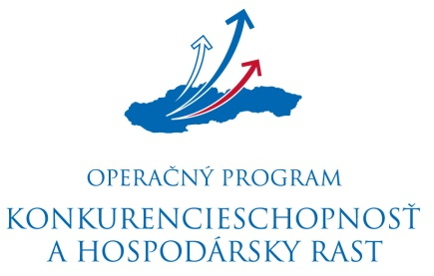  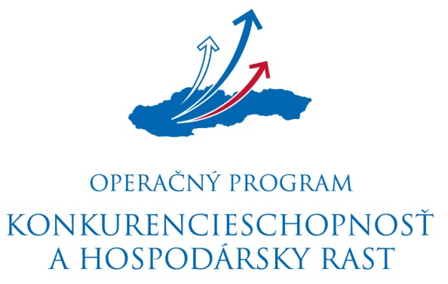  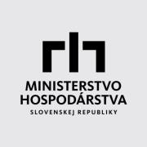
Názov riadiaceho orgánu: | Ministerstvo hospodárstva SR v zastúpení: Slovenská inovačná a energetická agentúra
Odkaz na internetové stránky riadiaceho orgánu a daného operačného programu: | www.economy.gov.sk ⏐ www.opkahr.sk ⏐ www.siea.gov.sk
Výška poskytnutého príspevku: | 172 288,57 €

